REQUERIMENTO Nº 01/2023
Autoria: Vereador Vanderlei Darci Novak

EXCELENTÍSSIMO PRESIDENTE DA CÂMARA DE VEREADORES DE SANTO ANTÔNIO DO SUDOESTE-PR, VEREADOR SERGIO ANTONIO DE MATTOS.

VANDERLEI DARCI NOVAK, Vereador do Poder Legislativo de Santo Antônio do Sudoeste-PR, vem perante V. Exa., com fulcro no artigo 15, inciso II, Lei Orgânica Municipal c/c artigo 70, inciso III, Regimento Interno deste Poder Legislativo Municipal, requerer licença do mandato, para tratar de interesses particulares, pelo prazo de 60 (sessenta) dias, a partir de 04 de abril de 2023.

Nestes termos,
Pede Deferimento.

Sala das Sessões da Câmara de Vereadores de Santo Antônio do Sudoeste-PR, em 28 de março de 2023.

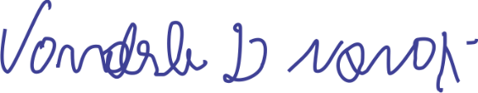

____________________________________
VANDERLEI DARCI NOVAK
Vereador

